UBND QUẬN BẮC TỪ LIÊM
TRƯỜNG THCS PHÚ DIỄN
----------

SÁNG KIẾN KINH NGHIỆM

ỨNG DỤNG PHẦN MỀM PADLET TRONG
THIẾT KẾ ĐÁNH GIÁ BÀI TẬP VỀ NHÀ
MÔN CÔNG NGHỆ 7

Lĩnh vực/Môn: Công nghệ
Cấp học: Trung học cơ sở
Tác giả: Nguyễn Thị Mai Chi
Đơn vị công tác: Trường THCS Phú Diễn
Chức vụ: Giáo viên

NĂM HỌC 2021 - 2022
MỤC LỤC
PHẦN I. MỞ ĐẦU 1
I. Lý do chọn đề tài 1
II. Mục tiêu, nhiệm vụ của đề tài 2
2.1. Mục tiêu của đề tài 2
2.2. Nhiệm vụ của đề tài 2
III. Thời gian thực hiện của đề tài: 2
IV. Đối tượng nghiên cứu 2
V. Giới hạn phạm vi nghiên cứu 2
VI. Phương pháp nghiên cứu. 2
PHẦN II. NỘI DUNG 3
I. Cơ sở lý luận 3
II. Thực trạng về việc ứng dụng phần mềm Palet trong dạy học trực tuyến 4
III. Ứng dụng Padlet trong thiết kế đánh giá bài tập về nhà môn Công nghệ 7 5
3.1. Padlet và cách tạo tài khoản 5
a. Padlet là gì? 5
b. Cách tạo tài khoản Padlet 8
3.2. Ứng dụng phần mềm Padlet trong thiết kế đánh giá bài tập về nhà môn Công nghệ 7 10
a. Mục tiêu 10
b. Xây dựng một Padlet để đánh giá bài tập về nhà của học sinh 11
c. Bắt đầu giảng dạy 15
4. Kết quả đạt được và hạn chế của phần mềm 16
4.1. Kết quả đạt được 16
4.2. Hạn chế của phần mềm 17
PHẦN III. KẾT LUẬN VÀ KHUYẾN NGHỊ 18
3.1. Kết luận 18
3.2. Khuyến nghị 18
TÀI LIỆU THAM KHẢO …….………………………………………………..
PHỤ LỤC
DANH MỤC CÁC TỪ VIẾT TẮT

Từ viết tắt | Chữ viết đầy đủ
GV | Giáo viên
HS | Học sinh
THCS | Trung học cơ sở
GHK I | Giữa học kì I
CHK I | Cuối học kì I

PHẦN I. MỞ ĐẦU

I. Lý do chọn đề tài

Từ lâu, kiểm tra, đánh giá đã trở thành một phương tiện, cách thức để giáo viên thực hiện việc kiểm định mức độ hiểu bài và ứng dụng của người học. Đánh giá kết quả học tập theo định hướng tiếp cận năng lực cần chú trọng vào khả năng vận dụng sáng tạo tri thức trong những tình huống ứng dụng khác nhau. Thông qua việc làm đó, giúp thầy cô biết được khả năng, trình độ của người học để từ đó có những phương pháp dạy học phù hợp. Với người học, giúp các em bộc lộ được khả năng, thể hiện bản thân và hơn hết là được thực hành với bài tập thực tế sau những giờ học lý thuyết. Tuy nhiên, sự am hiểu và năng lực áp dụng các kỹ thuật và phương pháp đánh giá mới của đội ngũ giáo viên còn hạn chế. Các hình thức đánh giá mới, hiện đại trong thời gian qua còn ít được sử dụng; hệ thống tài liệu, công cụ thi, kiểm tra, đánh giá để hỗ trợ cán bộ quản lý giáo dục, giáo viên, học sinh, phụ huynh học sinh chưa đầy đủ, thiếu tính hệ thống.

Sáng tạo là một yếu tố bắt buộc và vô cùng quan trọng đối với người làm giáo dục, đặc biệt là các thầy cô giáo đang trực tiếp đứng trên bục giảng. Bởi đó là yếu tố giúp người giáo viên thành công ở mỗi tiết dạy. Trong đó, việc ứng dụng công nghệ vào dạy học, thể hiện sự sáng tạo rõ nhất và lại càng là yêu cầu bắt buộc trong cuộc cách mạng 4.0. Song song với các bài giảng trực tiếp trên lớp với các thiết bị công nghệ, thì việc sử dụng các ứng dụng trên nền tảng internet đang được rất nhiều thầy cô tin tưởng và sử dụng.

Trên thực tế, có rất nhiều phần mềm mà thầy cô đang sử dụng để dạy học như: Azota, quizzi, Padlet. Trong đó, Padlet là một ứng dụng trên nền tảng internet được dùng để kiểm tra kiến thức, tăng độ tương tác giữa các học sinh với nhau và giữa học sinh và giáo viên khi dạy học online. Đối với giáo viên, phần mềm này giúp giáo viên có thể giảng bài trên lớp và thu thập ý kiến từ học sinh. Trên nền tảng này, học sinh sẽ trực tiếp tham dự lớp học và sẽ dễ dàng trao đổi ý kiến, quan điểm của mình. Ngoài ra, học sinh có thể dùng Padlet để họp nhóm, lên ý tưởng sáng tạo. Chính vì vậy, tôi mạnh dạn đề xuất: “Ứng dụng phần mềm Padlet trong thiết kế đánh giá bài tập về nhà môn Công nghệ 7”.

II. Mục tiêu, nhiệm vụ của đề tài

2.1. Mục tiêu của đề tài

Với đề tài “Ứng dụng phần mềm Padlet trong thiết kế đánh giá bài tập về nhà môn Công nghệ 7”, tôi hướng mục tiêu ứng dụng khoa học công nghệ vào việc đổi mới phương thức kiểm tra đánh giá trong môn công nghệ nói riêng và trường THCS nói chung. Đồng thời, hướng dẫn học sinh về một ứng dụng công nghệ, từ đó giúp các em học sinh vận dụng nó vào cuộc sống hoặc các lĩnh vực khác.

2.2. Nhiệm vụ của đề tài

Sau khi thực hiện, đề tài có nhiệm vụ đánh giá khách quan những tính năng tích cực của phần mềm; đánh giá sự phù hợp trong việc đánh giá bài tập về nhà môn Công nghệ 7.

III. Thời gian thực hiện của đề tài:

Từ năm học 2020 – 2021 đến tháng 3 năm học 2021 – 2022.

IV. Đối tượng nghiên cứu

Là một sáng kiến mang tính kết hợp công nghệ để hướng tới việc thay đổi phương thức kiểm tra đánh giá, bởi vậy đối tượng chính mà đề tài nghiên cứu là tính ứng dụng của phần mềm Padlet trong việc thiết kế tiết đánh giá bài tập về nhà môn Công nghệ 7.

V. Giới hạn phạm vi nghiên cứu

Đề tài nghiên cứu là một phần trong việc hướng tới thay đổi phương thức đánh giá môn công nghệ trong trường THCS, bởi vậy phạm vi thực hiện sẽ nằm trong nội dung bài báo cáo thực hành quan sát sinh vật và những tính năng mà phần mềm này mang lại.

VI. Phương pháp nghiên cứu.

Phương pháp tổng hợp.

Phương pháp thống kê.

Phương pháp vận dụng.

PHẦN II. NỘI DUNG

I. Cơ sở lý luận
Theo quan niệm của dạy học truyền thống, học là quá trình tiếp thu và lĩnh hội, qua đó hình thành kiến thức, kỹ năng, tư tưởng, tình cảm. Dạy học hiện đại cho rằng học là quá trình kiến tạo, nghiên cứu, tìm tòi, khám phá, phát hiện, luyện tập, khai thác và xử lý thông tin… tự hình thành hiểu biết, năng lực và phẩm chất. Do quan niệm và bản chất khác nhau nên mục tiêu hướng đến cũng khác nhau.
Dạy học trong môi trường hiện nay hết sức cơ động và linh hoạt, học ở lớp, học online, học trong phòng thí nghiệm, thực nghiệm ở hiện trường, thực tập tại các nhà máy, doanh nghiệp, tự học cá nhân, học và làm việc theo nhóm.Và trên hết, sự khác nhau đặc biệt giữa dạy và học truyền truyền thống với dạy và học hiện đại đó là việc ứng dụng một cách phổ biến những ứng dụng của khoa học công nghệ hiện đại vào công tác giảng dạy và học tập.
Trong thời đại công nghệ số với sự bùng nổ của internet, việc người học sở hữu những chiếc máy tính hay điện thoại thông minh có kết nối internet ngày càng trở nên phổ biến. Điều này ảnh hưởng trực tiếp đến phương pháp dạy và học, đã làm thay đổi hoàn toàn phương thức giáo dục truyền thống, vươn tới một không gian giáo dục chủ động và toàn cầu. Những nền tảng số cho giáo dục ngày càng được ứng dụng rộng rãi ở hầu hết các trường THCS.
Song song với sự bùng nổ về công nghệ thông tin, internet, thì những khó khăng trong việc dạy học truyền thống đã bộc lộ rất nhiều bất cập, đặc biệt là trong kiểm tra đánh giá. Những bài kiểm tra, tiết ôn tập bị dập khuôn, lặp đi lặp lại từ năm này qua năm khác. Cùng với đó là những tác động mạnh mẽ từ đại dịch Covid- 19 trong những năm qua đã khiến cho cả thế giới gặp nhiều khó khăn và giáo dục cũng không nằm ngoài sự ảnh hưởng của nó. Nên việc đổi mới trong kiểm tra đánh là một yêu cầu bắt buộc và hơn nữa nó phải phù hợp với điều kiện thực tế nay.

II. Thực trạng về việc ứng dụng phần mềm Palet trong dạy học trực tuyến
Năm học 2021 – 2022 là năm học thứ 3 có áp dụng hình thức học trực tuyến. Để tìm hiểu mức độ hứng thú của các em học sinh đối với bộ môn Công nghệ 7 trong hai năm gần đây, tôi đã trưng cầu ý kiến của học sinh 155 học sinh thuộc 4 lớp khối 7 mà tôi giảng dạy. Tôi đã thu được kết quả như sau:
Bảng 1: Số liệu về mức độ hứng thú của học sinh khi học tập bộ môn.
TT | Mức độ | Số lượng | %
1 | Rất thích | 15 | 9.7
2 | Thích | 30 | 19.4
3 | Bình thường | 70 | 45.1
4 | Không thích | 40 | 25.8

Nhìn vào bảng thống kê trên cho ta thấy, số lượng học sinh yêu thích, hứng thú với bộ môn Công nghệ 7 chỉ khoảng 29.1%, số liệu này vẫn còn hạn chế. Đây chính là vấn đề khiến tôi phải băn khoăn, trăn trở cần phải nghiên cứu để tìm ra các phương pháp phù hợp để ứng dụng vào hình thức dạy học trực tuyến hiện nay.
Bảng 2 và 3: Tôi trưng cầu ý kiến của 10 giáo viên giảng dạy bộ môn Công nghệ tại trường và trên địa bàn Quận với câu hỏi như sau:
Thầy/cô có thường xuyên ứng dụng các phần mềm trong tiết dạy Công nghệ 7 không?
TT | Mức độ | Số lượng | %
1 | Thường xuyên | 1 | 10
2 | Thỉnh thoảng | 3 | 30
3 | Ít khi | 6 | 60

Thầy/cô đã ứng dụng phần mềm Padlet trong tiết dạy Công nghệ 7 không?
TT | Mức độ | Số lượng | %
1 | Thường xuyên | 1 | 10
2 | Thỉnh thoảng | 2 | 20
3 | Ít khi | 4 | 40
4 | Chưa sử dụng | 3 | 30

Qua số liệu trên ta thấy việc giáo viên áp dụng các phần mềm hỗ trợ dạy học trực tuyến thường xuyên chỉ chiếm khoảng 10%. Số lượng giáo viên ít khi sử dụng các phần mềm dạy học trực tuyến còn nhiều. Tôi còn nhận thấy rằng đa số giáo viên mới chỉ nghe thấy tên của một số phần mềm hỗ trợ dạy học trực tuyến như Azota, Quizzi, còn việc sử dụng phần mềm Padlet vào dạy học của giáo viên còn hạn chế khi số lượng giáo viên ít sử dụng và chưa sử dụng phần mềm này lên đến 70%.
Từ việc nghiên cứu, tìm hiểu thực trạng môn Công nghệ 7 tại trường và trên địa bàn Quận, tôi thấy đa số giáo viên đã có ý thức thay đổi phương pháp dạy học để phù hợp với tình hình học trực tuyến. Tuy nhiên, giáo viên mới chỉ thường xuyên sử dụng phương pháp hỏi đáp, quan sát hình ảnh, xem video .... Chính vì dạy học trực tuyến, giáo viên ngại việc tổ chức dạy học theo nhóm và giao nhiệm vụ về nhà cũng như đánh giá bài tập về nhà của học sinh. Việc ngại đổi mới, chỉ là lối dạy học truyền thụ kiến thức một chiều đã làm cho giờ học nhàm chán, học sinh không hứng thú với tiết học.
Xuất phát từ thực trạng trên, tôi đã tìm hiểu và ứng dụng phần mềm Padlet trong dạy học môn Công nghệ 7, đặc biệt là các tiết ôn tập, thực hành để đánh giá bài tập về nhà đã giao cho học sinh. Với đề tài lần này, tôi xin được mạnh dạn chia sẻ về việc ứng dụng phần mềm Padlet trong thiết kế đánh giá bài tập về nhà môn Công nghệ 7.

III. Ứng dụng Padlet trong thiết kế đánh giá bài tập về nhà môn Công nghệ 7

3.1. Padlet và cách tạo tài khoản
a. Padlet là gì?
Padlet là trang web/ứng dụng có thể được ví như là một tấm bảng trong lớp học. Nhưng điều khiến nó đặc biệt hơn khi so với các tấm bảng trên trường lớp đó chính là cho phép người dùng thêm văn bản, hình ảnh, video, đường dẫn, ý tưởng…. lên tấm bảng này và chia sẻ đến lớp học, hội nhóm vô cùng dễ dàng.
Padlet là một ứng dụng được yêu thích nhờ có những ưu điểm vượt trội đó là: Giao diện thân thiện, dễ sử dụng; học sinh dễ dàng đăng nhập và thao tác; tính ứng dụng cao, áp dụng đa dạng môn học, nội dung; giáo viên có thể cài đặt quyền duyệt bài đăng.
Khi sử dụng Padlet, ứng dụng sẽ cho phép người dùng khám phá nhiều tính năng vượt trội có thể áp dụng trong việc học online, ví dụ như:
Dùng các mẫu Padlet có sẵn: Padlet cung cấp rất nhiều mẫu có sẵn để người dùng lựa chọn. Nếu thấy thích mẫu Padlet do người khác, mọi người hoàn toàn có thể sao chép nó vào tài khoản và sử dụng. Người dùng chọn sao chép các bài đăng hoặc chỉ cần lấy bố cục để bắt đầu mẫu của riêng mình, chỉ với thao tác đơn giản là nhấp vào nút Remix, sau đó chọn nội dung muốn sao chép. Padlet này sẽ xuất hiện trên tài khoản và sẵn sàng để sử dụng.
Đóng góp ý kiến và sắp xếp: Học sinh có thể dễ dàng đưa ra ý kiến và tổng hợp lại khi làm việc nhóm. Padlet là công cụ hoàn hảo cho giáo viên khi yêu cầu học sinh đóng góp ý kiến, trả lời câu hỏi. Giáo viên có thể yêu cầu mỗi học sinh viết câu trả lời, ý tưởng của mình vào một tờ giấy note và thêm nó vào bảng trắng. Người dùng có thể sắp xếp các dữ kiện đó bằng cách chuyển các ghi chú vào các cột. Thậm chí ghi chú này còn thêm được ảnh, đồ thị, video và âm thanh, liên kết bài viết và bất kỳ thứ gì hữu ích cho bài học.
Tìm hiểu nhau: Giao tiếp, kết nối giữa giáo viên và học sinh trở nên đơn giản hơn nhờ có Padlet. Padlet rất phù hợp cho các hoạt động kết nối với nhau. Giáo viên có thể yêu cầu học sinh chia sẻ những sở thích hoặc hình ảnh về không gian học tập,... Mọi người thậm chí có thể yêu cầu mỗi học sinh tạo Padlet của riêng họ, chia sẻ một số điều họ yêu thích.
Tạo dòng thời gian: Tạo những dòng thời gian bằng Padlet giúp việc học tập hiệu quả hơn. Padlet có tính năng dòng thời gian được tích hợp trong tùy chọn sắp xếp. Công cụ này sẽ vô cùng hữu ích cho lớp học lịch sử, theo dõi các sự kiện hoặc sự phát triển của khoa học,... Bất cứ điều gì cần dòng thời gian để bài học dễ hiểu, Padlet sẽ vô cùng hữu ích.
Vé ra khỏi lớp học: Kiểm tra mức độ hiểu bài của học sinh sau mỗi buổi học nhờ tính năng vé ra khỏi lớp học. Vé ra khỏi lớp học là một chức năng tuyệt vời để tìm hiểu những gì học sinh đã tiếp thu và các kiến thức cần được trợ giúp thêm. Ở những lớp học thông thường, rất nhiều giáo viên cũng yêu cầu học sinh viết câu trả lời hoặc làm kiểm tra để nhận định khả năng học tập. Nếu đang giảng dạy trực tuyến hoặc muốn kết hợp công nghệ vào học tập, Padlet là ứng dụng tuyệt vời để thay thế.
Hiển thị bài làm của học sinh: Tất cả bài làm của học sinh đều được hiển thị giúp giáo viên dễ kiểm soát. Giáo viên không còn bị giới hạn trong việc hiển thị bài làm của học sinh vì Padlet rất dễ chia sẻ, cha mẹ có thể ghé thăm và xem con mình đang làm gì.
Theo dõi những học sinh cần giúp đỡ: Bất kỳ học sinh nào gặp khó khăn đều có thể ghi tên để giáo viên giúp đỡ. Giáo viên có thể dùng Padlet để xem học sinh nào cần giúp đỡ trong quá trình làm việc độc lập. Học sinh chỉ cần thêm tên của mình vào danh sách để cho biết cần thầy cô hỗ trợ thêm. Giáo viên sẽ dễ dàng thấy bao nhiêu học sinh gặp khó khăn và không ai bị lãng quên trong giờ học.
Xem video vào thời gian nghỉ: Sau những giờ học căng thẳng thì giải lao là điều cần thiết cho phép học sinh vui chơi, nghỉ ngơi. Học sinh và giáo viên đều có thể thêm video vui nhộn hoặc bài học cuộc sống thú vị vào bảng Padlet. Vì vậy, mỗi học sinh đều được giải trí trong giờ nghỉ. Tuy nhiên cần chú ý đảm bảo đưa ra một số quy tắc và kiểm tra các video trước khi cho lên trên tường.
Tổ chức một cuộc tranh luận: Các cuộc tranh luận là cơ hội để học sinh tự do bày tỏ quan điểm của mình. Thảo luận và tranh luận trong lớp có thể khó khăn khi đang giảng dạy trực tuyến. Ngay cả khi gặp trực tiếp, hiếm khi có đủ thời gian để ý kiến ​​của mọi người được lắng nghe. Thay vào đó, hãy thử tham gia cuộc tranh luận trên Padlet. Giáo viên chỉ cần đăng một câu hỏi, sau đó yêu cầu học sinh chọn một bên và thu thập thông tin về vấn đề đó. Khi học sinh xem thông tin được đăng bởi những người khác, họ có thể chia sẻ suy nghĩ của mình và đặt thêm câu hỏi. Đây cũng là một cách tuyệt vời để giúp trẻ học cách trò chuyện, bày tỏ quan điểm.
Thiết lập một giá sách: Giáo viên và phụ huynh dễ dàng quản lý việc đọc sách của học sinh nhờ tính năng thiết lập giá sách. Sử dụng Padlet để đưa ra các đề xuất về sách hoặc theo dõi những gì học sinh đang đọc. Các đề xuất của giáo viên, thậm chí là từ cả những người bạn cùng lớp sẽ giúp học sinh và phụ huynh cùng tìm thấy những cuốn sách mới để đọc. Sau khi đọc, mọi người có thể xếp hạng và nhận xét về những cuốn sách đang đọc, bao gồm cả lựa chọn cá nhân.
Giao bài bài tập về nhà: Quản lý bài tập về nhà thuận tiện hơn bao giờ hết nhờ có Padlet. Padlet sẽ giúp quản lý tất cả các bài tập về nhà trong tuần ở một nơi cụ thể, hoặc sắp xếp các bài học hàng ngày thật hợp lý. Người dùng có thể liên kết đến video, trò chơi trực tuyến và các tài nguyên khác hoặc tạo bài tập trực tiếp trong Padlet, như trả lời câu hỏi. Học sinh hoặc phụ huynh cũng có thể gửi câu hỏi cho bài tập nếu cần.
Tham gia một cuộc thăm dò ý kiến: Thăm dò, khảo sát ý kiến giúp cả giáo viên và học sinh nâng cao chất lượng tiết học. Bằng cách bật tính năng bỏ phiếu, người dùng có thể dễ dàng thực hiện một cuộc thăm dò hoặc khảo sát về bất cứ điều gì. Chọn phần thưởng cho lớp học tiếp theo, tìm cuốn sách được nhiều học sinh yêu thích nhất hoặc hỏi về bài toán nào khó nhất trong bài tập toán tối hôm qua,... tất cả đều khả thi nhờ có Padlet.
Padlet là một website, vì vậy nó có thể sử dụng trên mọi thiết bị: laptop, tablet, smartphone, máy tính miễn là thiết bị đó kết nối internet. Học sinh không cần tạo tài khoản vẫn có thể tham gia tiết học trên Padlet nên nó phù hợp cho nhiều đối tượng học sinh.
b. Cách tạo tài khoản Padlet
Để đăng ký tài khoản, thầy cô có thể thực hiện theo 4 bước sau:
Bước 1: thầy cô truy cập trang chủ Padlet: https://padlet.com, tại góc dưới bên trái sẽ có phần chọn ngôn ngữ, thầy cô hãy chọn vào tiếng Việt cho dễ dùng. Sau đó, thầy cô nhấn Đăng ký miễn phí.
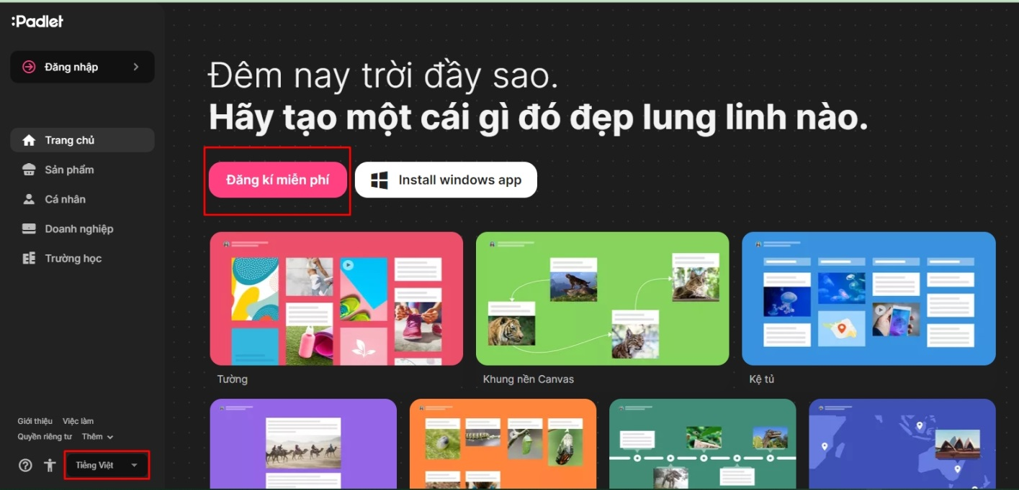
Bước 2: Để đăng ký tài khoản Padlet, thầy cô có thể chọn 1 trong 3 tùy chọn sau: Google, Microsoft, Apple. Thông thường, để thuận tiện và dễ dàng thì thầy cô nên chọn Google.
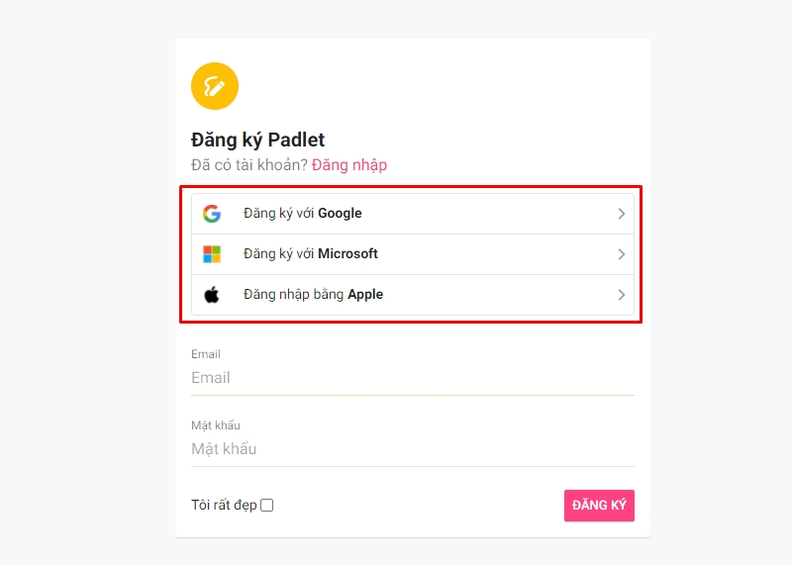

Bước 3: Sau đó, thầy cô sẽ được chuyển tới giao diện chọn gói tài khoản, với 2 gói tài khoản như sau:
Gói tài khoản | Quyền lợi | Mức giá
Pro | - Không giới hạn số lần tạo Padlet  - 250MB cho mỗi lần đăng tải Padlet. | 59.000đ /tháng  564.000đ /năm
Bacis | - 3 lần tạo Padlet  - 25MB cho mỗi lần đăng tải | Miễn phí
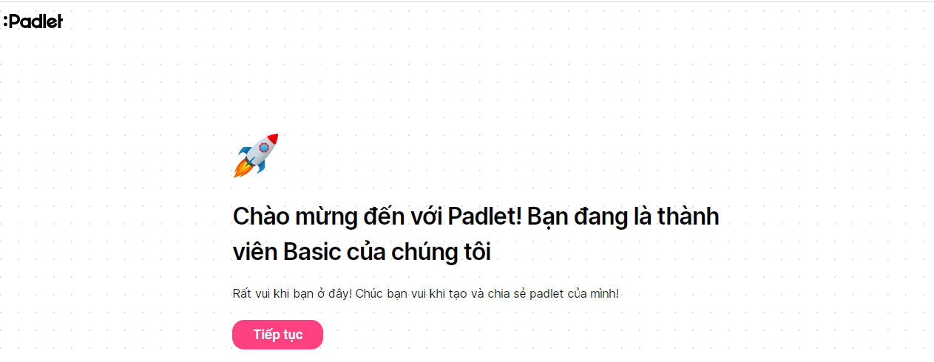
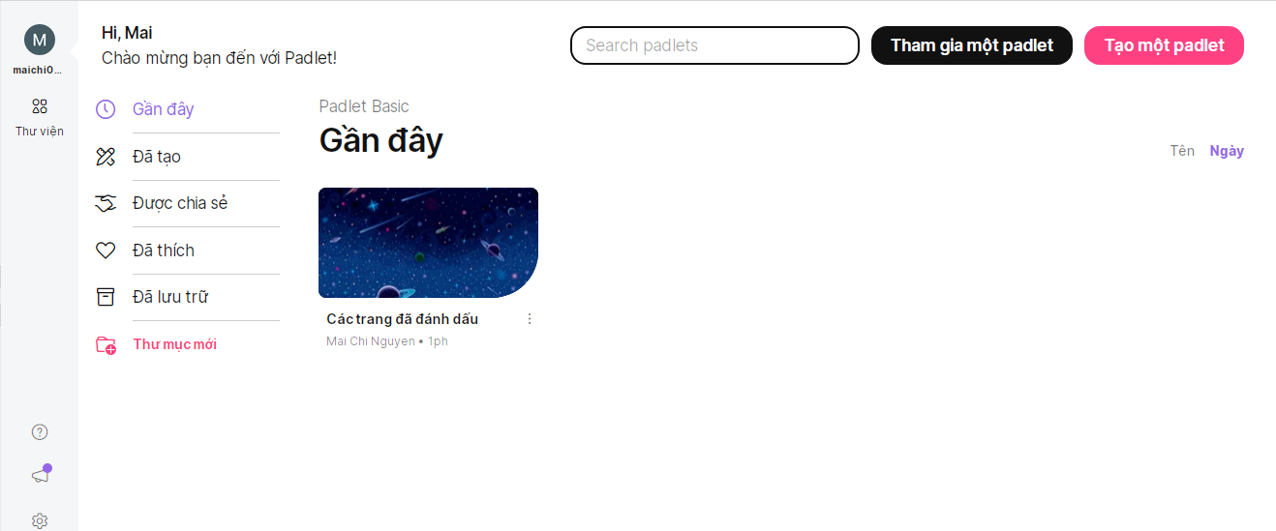
Bước 4: Đây chính là giao diện của ứng dụng Padlet khi thầy cô đã hoàn tất đăng ký tài khoản.

3.2. Ứng dụng phần mềm Padlet trong thiết kế đánh giá bài tập về nhà môn Công nghệ 7
a. Mục tiêu
Các bài tập về nhà nhằm hướng tới các mục tiêu sau:
- Giúp học sinh hứng thú và có trách nhiệm với môn học.
- HS dần có thói quen xem trước bài mới, hoàn thành bài tập trước khi đến tiết học.
- Giúp HS sử dụng thành thạo công nghệ thông tin.
- Phát triển tư duy cho HS.
b. Xây dựng một Padlet để đánh giá bài tập về nhà của học sinh
Để tạo một Padlet, thầy cô nhấn vào nút tạo một Pablet như hình dưới đây.
Bước 1: Chọn các dạng bố cục có sẵn để tạo Padlet cho riêng mình bao gồm: Tường, Dòng ngang, Lưới, Giá, Dòng thời gian, Bản đồ, Khung nền Canvas. Mỗi dạng bố cục sẽ có các trình tự sắp xếp riêng, thầy cô có thể nhấn vào nút “Xem trước” của mỗi dạng để chọn loại phù hợp với nội dung của mình xây dựng.
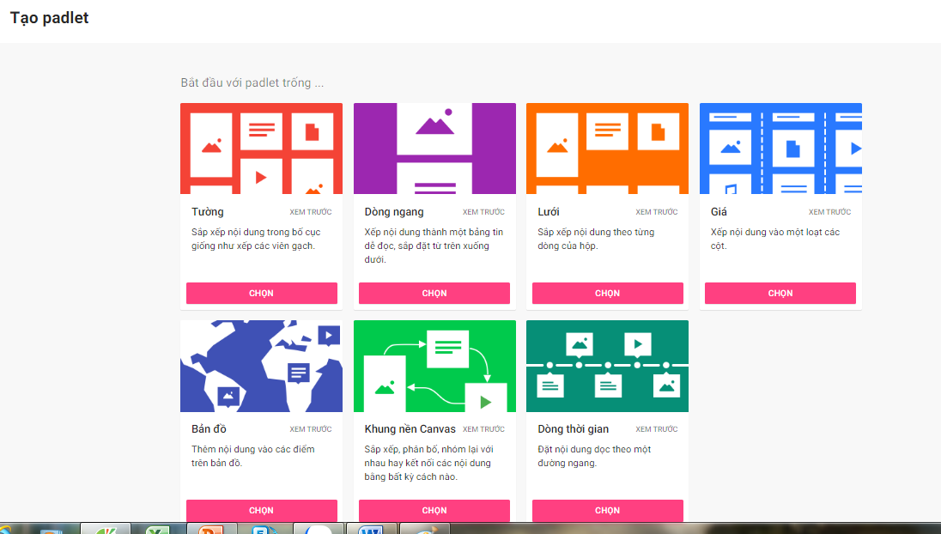

Bước 2: Khi đã chọn xong dạng bố cục. Bước tiếp theo là thầy cô cần chỉnh sửa lại tiêu đề, nội dung mô tả cũng như chèn thêm biểu tượng (nếu muốn) cho thu hút, bắt mắt. Sau đó, thầy cô cũng sẽ có thể thay đổi địa chỉ truy cập vào Padlet này sao cho đơn giản nhất có thể như tên lớp hoặc tên bộ môn. Tất cả những gì thầy cô chỉnh sửa ở bước này sẽ hiển thị ở phần tiêu đề bên tay trái.
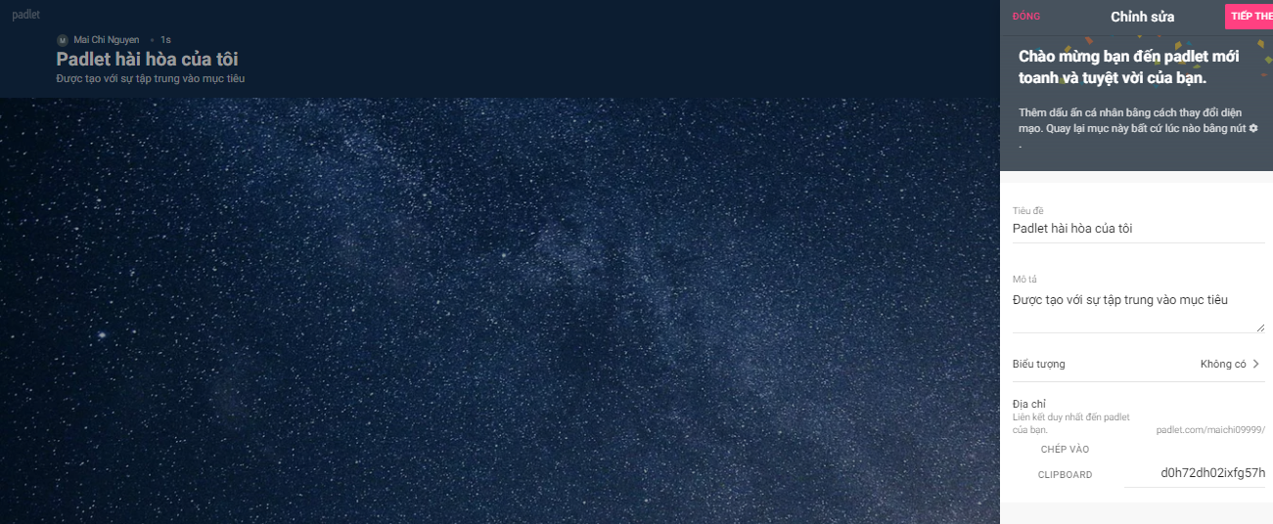
Bước 3: Ở phần giao diện, thầy cô có thể tùy chỉnh hình nền hiển thị trên Padlet bằng hình nền có sẵn hoặc tải lên từ máy tính, tùy chỉnh kiểu font chữ, bảng màu.
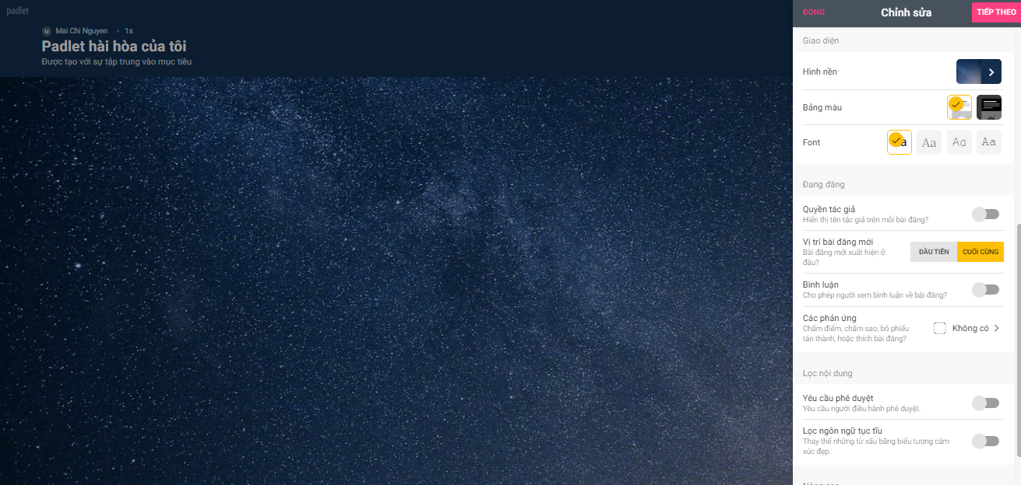
Ở phần “Đăng” bên dưới, thầy cô nên bật tính năng “Quyền tác giả” để có thể thấy được tên học sinh bình luận trên mỗi bài đăng, cũng như “thêm các phản ứng” để học sinh có thể bày tỏ cảm nhận với bài đăng của thầy cô.
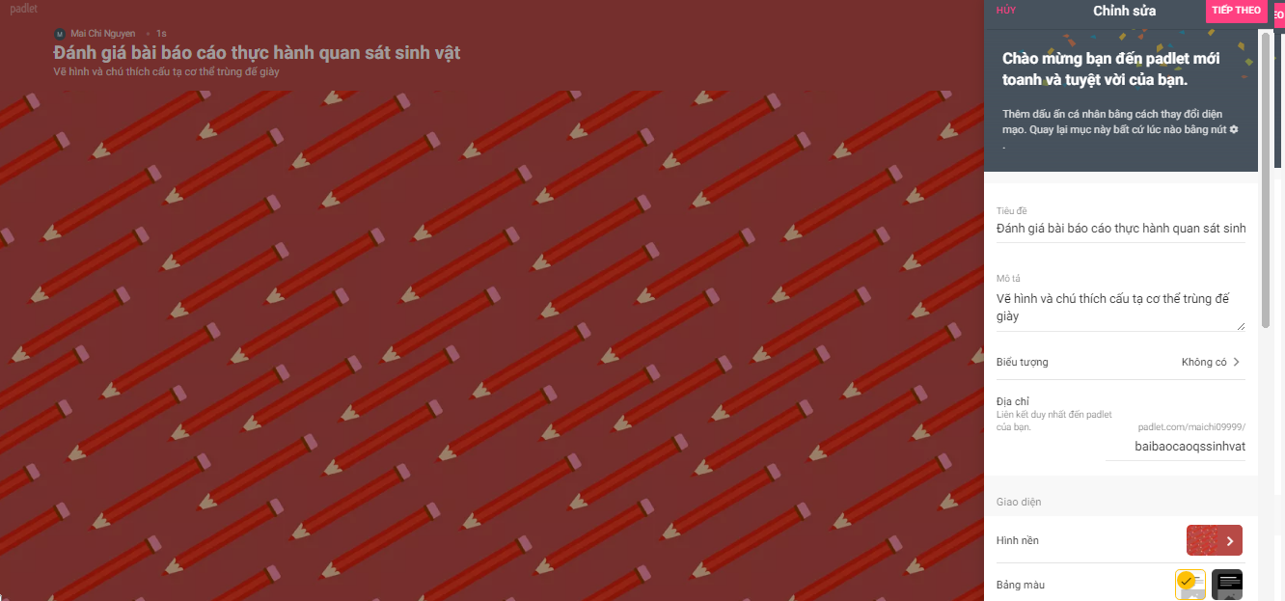
Bước 4: Khi đã tùy chỉnh xong những bước trên thì thầy cô nhấn Lưu ở góc trên bên phải và bắt đầu tạo bài đăng đầu tiên. Để tạo nội dung, thầy cô nhấn vào biểu tượng dấu cộng (+) bên dưới màn hình.
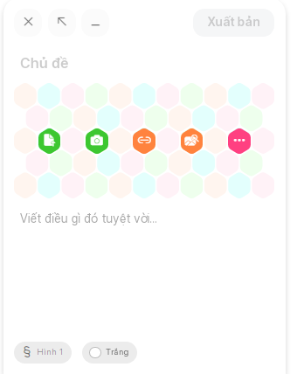
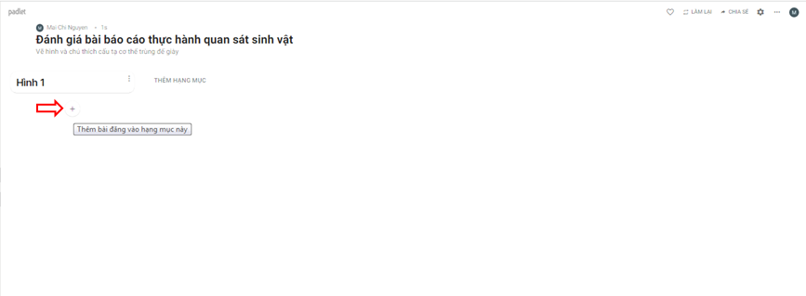

Tại đây thầy cô có thể đăng tải nội dung bằng các hình ảnh từ máy tính, chụp ảnh trực tiếp, thông qua đường dẫn, tìm kiếm hình ảnh trên Google, Spotify, GIF…
Các tính năng khác để xây dựng nội dung như Ghi âm, ghi màn hình, vẽ hình, chèn link YouTube…
Sau đó điền tiêu đề, nội dung liên quan và nhấn Publish.
Bước 5: Sau khi đăng bài, thầy cô cũng có thể áp dụng một số tùy chọn sau cho bài đăng của mình bằng cách nhấn vào nút 3 chấm đầu bài. Tại đây, thầy cô có thể:
- Chọn lại màu hiển thị bài đăng theo những màu có sẵn ở trên.
- Chỉnh sửa lại nội dung hoặc xóa bài đăng.
- Chuyển bài đăng qua một Padlet khác.
- Sao chép, mở rộng bài đăng.
- Đặt làm ảnh bìa cho Padlet.
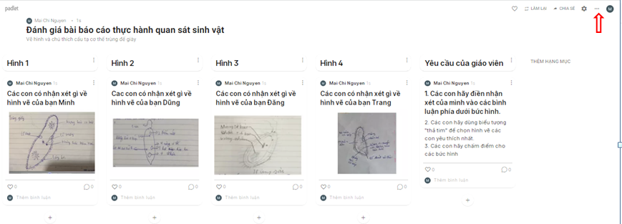
Bước 6: Sau khi đã soạn thảo xong nội dung, thầy cô nhấn vào nút Chia sẻ bên trên tại mục “Quyền riêng tư”, nhấn Thay đổi quyền riêng tư và nhấn vào tùy chọn mà thầy cô muốn.
Sau đó thay đổi quyền của khách truy cập thành Được đọc, Được viết hoặc Có thể chỉnh sửa và nhấn Lưu.
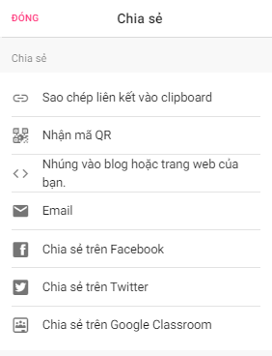
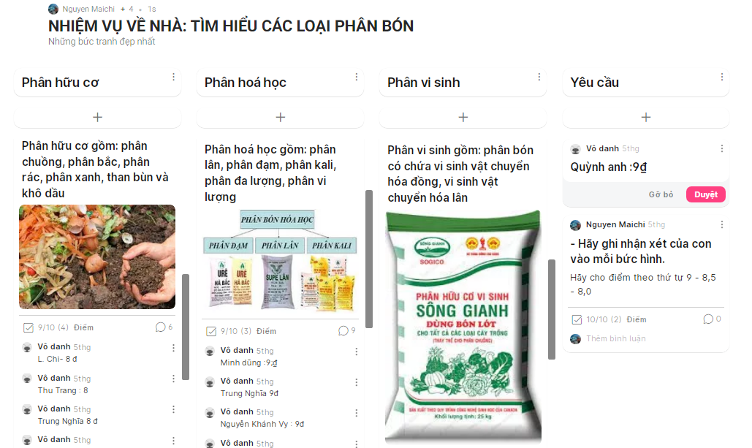

Bước 7: Tại mục Chia sẻ, thầy cô có thể chia sẻ đến người khác thông qua những tùy chọn trong hình dưới đây.
c. Bắt đầu giảng dạy
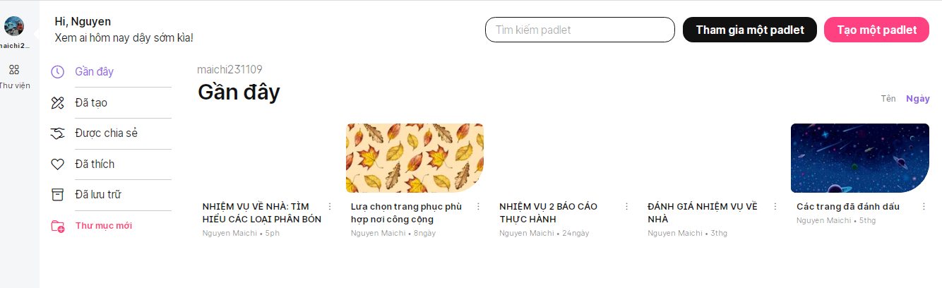
Sau khi tạo xong thì bài Padlet sẽ nằm trong tài khoản Padlet đã đăng ký trước đó. Trước tiên, thầy cô đăng nhập tài khoản Padlet của mình, bài Padlet thầy cô đã tạo sẽ hiện ngay trên màn hình của thầy cô sau khi thầy cô đăng nhập (trong mục “Gần đây”).
Để học sinh có thể đăng nhập, trước hết trên thiết bị điện tử có kết nối internet. Sau khi khởi tạo bài học, thầy cô vào mục “chia sẻ” và sao chép liên kết trong mục “Sao chép liên kết vào clipboard”. Thầy cô gửi link mình đã sao chép vào ô “Chat” cho học sinh trên phần mềm dạy học trực tuyến (zoom).
Với tính năng vượt trội của mình Padlet không yêu cầu người tham gia phải đăng nhập nên học sinh rất dễ tham gia vào Padlet thầy cô đã tạo. Sau khi nhận được link học sinh chỉ cần kích vào đường link là có thể tham gia vào tiết học trên padlet.
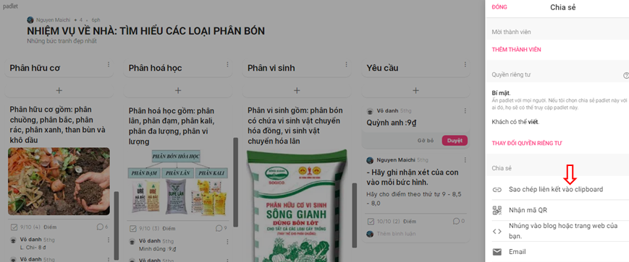
Sau khi tất cả học sinh đã hoàn thành yêu cầu của giáo viên đưa ra trong Padlet, thầy cô có thể sử dụng kết quả đó đều thực hiện tiết học của mình.
Trên đây là những nội dung mà tôi đã thực hiện khi ứng dụng Padlet vào việc tạo lập bài đánh giá bài tập về nhà môn Công nghệ 7 (Các ví dụ ở phần phụ lục)

4. Kết quả đạt được và hạn chế của phần mềm
4.1. Kết quả đạt được
Sau một thời gian thử nghiệm và thực hiện ứng dụng phần mềm Padlet trên 4 lớp giảng dạy tôi nhận thấy đây là một phần mềm có tính ứng dụng cao và hiệu quả. Sau một quá trình sử dụng Padlet vào đổi mới phương pháp dạy học, tôi nhận thấy mình đã thu được một vài kết quả khả quan như sau:
Bảng 3: Bảng so sánh đối chiếu kết quả thi giữa học kì I và cuối học kì I của học sinh
Lớp | Sĩ số | Kết quả | Giỏi |  | Khá |  | Trung bình |  | Yếu
Lớp | Sĩ số | Kết quả | SL | % | SL | % | SL | % | SL | %
7A5 | 40 | GHK I | 16 | 40 | 11 | 27.5 | 10 | 25 | 3 | 7.5
7A5 | 40 | CHK I | 25 | 62.5 | 8 | 20 | 7 | 17.5 | 0 | 0
7A6 | 34 | GHK I | 16 | 47.1 | 10 | 29.4 | 6 | 17.6 | 2 | 5.9
7A6 | 34 | CHK I | 20 | 58.8 | 10 | 29.4 | 4 | 11.8 | 0 | 0
7A7 | 42 | GHK I | 30 | 71.4 | 10 | 23.8 | 2 | 4.8 | 0 | 0
7A7 | 42 | CHK I | 36 | 85.7 | 6 | 14.3 | 0 | 0 | 0 | 0
7A8 | 39 | GHK I | 18 | 46.2 | 13 | 33.3 | 8 | 20.5 | 0 | 0
7A8 | 39 | CHK I | 24 | 61.5 | 12 | 30.8 | 3 | 7.7 | 0 | 0
Từ bảng thống kê trên tôi thấy chất lượng bộ môn Công nghệ được tăng lên rõ rệt, số lượng học sinh đạt điểm khá và giỏi được tăng lên, không còn học sinh đạt điểm yếu. Đây là con số rất đáng khích lệ đối với người giáo viên. Ngoài kết quả về điểm số, tôi nhận thấy những kết quả sau:
- Học sinh thật sự hứng thú, tích cực trong học tập, tham gia nhận xét bài làm của bạn một cách nhiệt tình. Học sinh không quá bị áp lực, giáo viên không quá nặng nề việc chấm bài.
- Học sinh phát huy được năng lực quan sát, năng lực tư duy.
- Học sinh dần có ý thức hơn về việc làm bài tập về nhà cẩn thận, nghiêm túc.
- Học sinh nêu lên được quan điểm của mình, giáo viên có thể cho điểm bài tập của học sinh dựa vào số điểm của các học sinh khác chấm bài trên Padlet.
- Tiết kiệm được thời gian học khi cùng một thời gian có nhiều học sinh trong lớp có thể cùng nhận xét và nêu lên quan điểm của mình. Đây cũng là nguồn tư liệu để giúp giáo viên sử dụng trong tiết học.
- Ngoài dạy về kiến thức, còn giúp các em mở rộng thế giới quan, biết sử dụng các thiết bị công nghệ vào việc học tập, tạo thế giới quan mới mẻ cho học sinh.
- Tạo được niềm tin từ cộng đồng, lan tỏa phương pháp mới cho đồng nghiệp.
- Trong quá trình triển khai, thực hiện, giáo viên có thể chỉnh sửa hoặc bổ sung bài viết của mình sao cho phù hợp.
4.2. Hạn chế của phần mềm
Bên cạnh những kết quả đạt được đáng khích lệ, thì phần mềm vẫn chưa hoàn toàn đáp ứng được đầy đủ những yêu cầu của bộ môn Công nghệ 7 như:
- Là phần mềm trực tiếp nên người chơi phải đảm bảo một số yêu cầu bắt buộc: thiết bị điện tử (smartphone, laptop, máy tính, Ipad…) có kết nối internet; đường chuyền ổn định.
- Mạng kết nối Internet mà yếu hoặc gián đoạn người chơi sẽ khó khăn trong việc đăng nhập vào Padlet.
- Nếu học sinh không đăng kí tài khoản Padlet, khi viết bình luận, học sinh sẽ được ghi tên “vô danh”. Điều này, khiến giáo viên gặp khó khăn khi nhận xét hay sử dụng nhận xét của học sinh để sử dụng trong tiết học. Mặt khác học sinh cũng cảm thấy hụt hẫng khi tên mình không được hiện lên.

PHẦN III. KẾT LUẬN VÀ KHUYẾN NGHỊ

3.1. Kết luận
Trong nghiên cứu này, tác giả đề tài sáng kiến kinh nghiệm đã:
- Hệ thống lại tầm quan trọng và tính cấp thiết của đổi mới giáo dục trong giai đoạn hiện nay, đặc biệt là trong kiểm tra đánh giá.
- Khái quát về công cụ hỗ trợ dạy học đổi mới kiểm tra đánh giá.
- Vận dụng hiệu quả một công cụ hỗ trợ trong dạy học và ứng dụng trong thực tế thu được kết quả cao.
- Đánh giá được bài báo cáo thực hành của học sinh thông qua ứng dụng Padlet.
- Khái quát lại những kết quả đã thu được sau khi ứng dụng vào thực tiễn.

3.2. Khuyến nghị
- Với giáo viên - người viết sáng kiến, cần chú ý tới đối tượng học sinh để phù hợp; chuẩn bị kỹ trước khi thực hiện đề tài; thống kê kết quả, đưa ra những phương thức hoặc lưu ý cần thay đổi trong những tiết thực hành tiếp theo…
- Với tổ chuyên môn, cần hỗ trợ, giúp đỡ, nghiêm túc góp ý kiến để nâng cao hiệu quả và tính ứng dụng của sáng kiến. Sau khi có kết quả khả quan, triển khai rộng rãi trong tổ để ứng dụng với nhiều lớp học khác nhau.
- Về phía nhà trường cần có kế hoạch lâu dài trong việc khuyến khích các giáo viên tham gia viết đề tài sáng kiến kinh nghiệm chuyên sâu cho từng phần, từng bài của môn học, từ đó có thể nâng cao được chất lượng dạy học cho các bộ môn. Tích cực giúp đỡ các giáo viên còn yếu kém về công nghệ thông tin để có thể tiếp cận tốt hơn các công nghệ mới tiên tiến trên thế giới.
- Đối với phụ huynh học sinh, cần tạo điều kiện về phương tiện, cơ sở vật chất để học sinh được tiếp cận với phương pháp học tập mới, giúp các em hứng thú và tích cực hơn trong học tập.
Trên đây là nội dung sáng kiến kinh nghiệm của tôi về đề tài “Ứng dụng phần mềm Padlet trong thiết kế đánh giá bài tập về nhà môn Công nghệ 7”. Kết quả đạt được mà tôi nêu trên hoàn toàn là những nội dung được thực hiện trong thực tế giảng dạy. Xin cảm ơn các đồng chí lãnh đạo, các đồng nghiệp đã giúp đỡ tôi hoàn thiện đề tài này. Đề tài có sử dụng một số thông tin trên mạng Internet. Mặc dù là một đề tài ấp ủ từ lâu, được thực hiện một cách công phu, cẩn thận, nhưng cũng không tránh được những thiếu sót, rất mong nhận được sự ghi nhận và góp ý để người viết hoàn thiện hơn trong những công trình tiếp theo.
Xin chân thành cảm ơn!
Phú Diễn, ngày 6 tháng 4 năm 2022
Người viết
(Kí và ghi rõ họ tên)

Nguyễn Thị Mai Chi

TÀI LIỆU THAM KHẢO
1. Nguyễn Minh Đường, Sách giáo khoa công nghệ 7, NXB Giáo dục, 2013.
2. Nguyễn Minh Đường, Sách giáo viên công nghệ 7, NXB Giáo dục, 2013.
3. Nguyễn Phúc Chính, Sáng kiến kinh nghiệm: Ứng dụng phần mềm Quizizz trong thiết kế bài kiểm tra, ôn tập tác phẩm “Tràng giang” – Huy Cận, 2021.
4. Anh Hoa, Thấu hiểu tâm lí học đường, NXB Dân trí, 2020.
5. Nguyễn Quang Uẩn, Giáo trình tâm lí học lứa tuổi và tâm lí học sư phạm, NXB ĐHSP, 2020.
6. Tài liệu tham khảo trên internet
https://cellphones.com.vn/sforum/padlet-la-gi-cach-tao-va-su-dung-padlet-trong-day-hoc
https://dichvudanhvanban.com/padlet-la-gi-huong-dan-su-dung-padlet-trong-day-hoc-chia-se-noi-dung-360

PHỤ LỤC
MỘT SỐ VÍ DỤ, HÌNH ẢNH MINH HOẠ VỀ VIỆC ỨNG DỤNG PHẦN MỀM PADLET TRONG THIẾT KẾ ĐÁNH GIÁ BÀI TẬP VỀ NHÀ
MÔN CÔNG NGHỆ 7

TIẾT 5: PHÂN BÓN

- GV thiết kế BTVN trên Padlet, đưa ra yêu cầu cho HS thực hiện

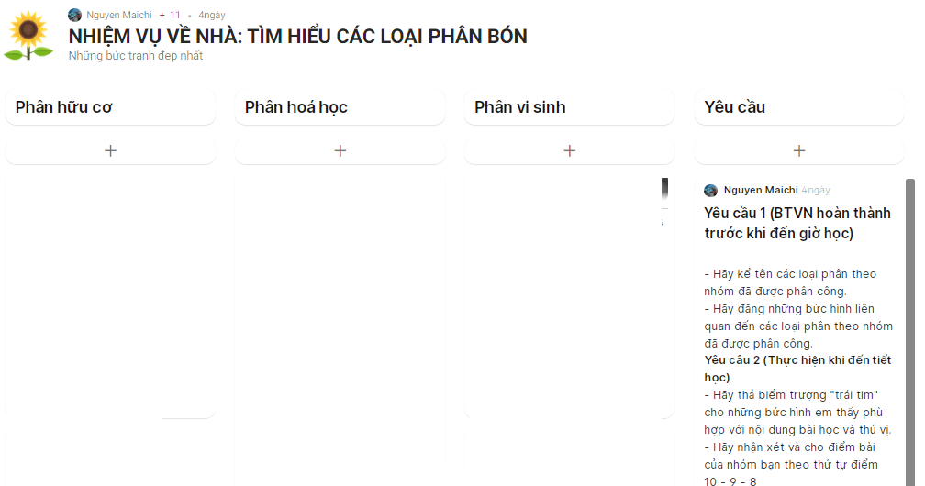
- GV gửi đường link cho HS từ tiết học trước.
https://padlet.com/maichi231109/rq8pkpibpu1zy86r
- HS về nhà hoàn thành BTVN theo yêu cầu của GV:
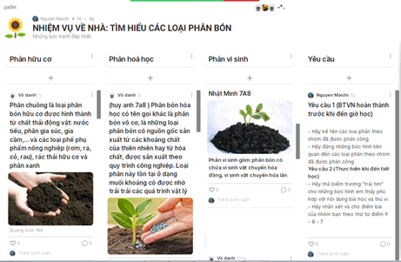
- GV yêu cầu HS nhận xét và đánh giá bài của các bạn trên Padlet bằng cách cho điểm dưới bài đăng của bạn và nhấn biểu tượng “thả tim”. Sau đó, GV sử dụng kết quả thu được để phục vụ cho tiết học cũng như nhận xét đánh giá BTVN.

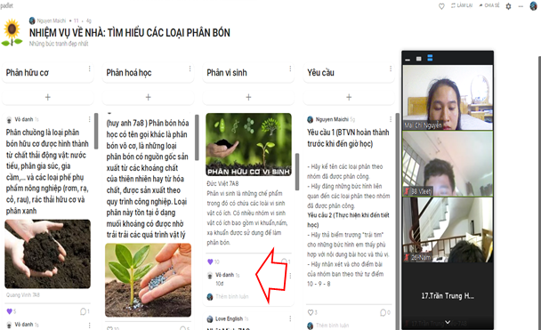
TIẾT 9 SẢN XUẤT VÀ BẢO QUẢN GIỐNG CÂY TRỒNG

- GV thiết kế BTVN trên Padlet, đưa ra yêu cầu cho HS thực hiện
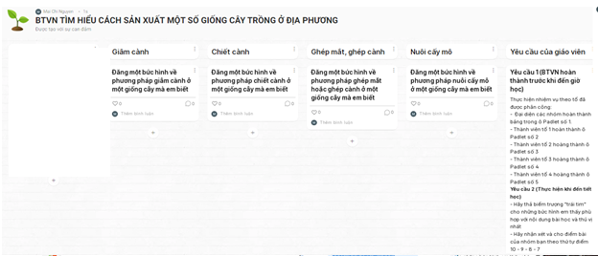

- GV gửi đường link cho HS từ tiết học trước.
https://padlet.com/maichi09999/n5tk90zbkzhru6th

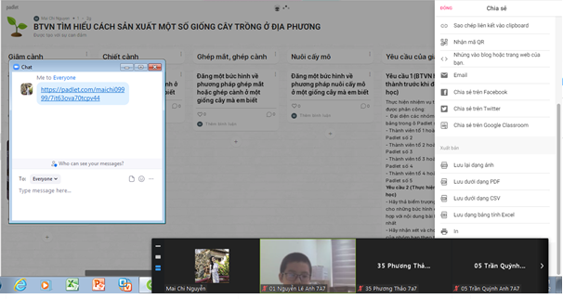
- HS về nhà hoàn thành BTVN theo yêu cầu của GV:
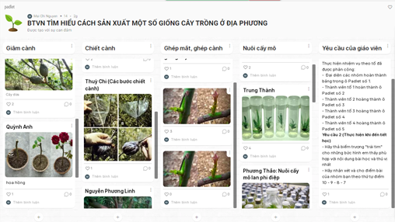

- GV yêu cầu HS nhận xét và đánh giá bài của các bạn trên Padlet bằng cách cho điểm dưới bài đăng của bạn và nhấn biểu tượng “thả tim”. Sau đó, GV sử dụng kết quả thu được để phục vụ cho tiết học cũng như nhận xét đánh giá BTVN.

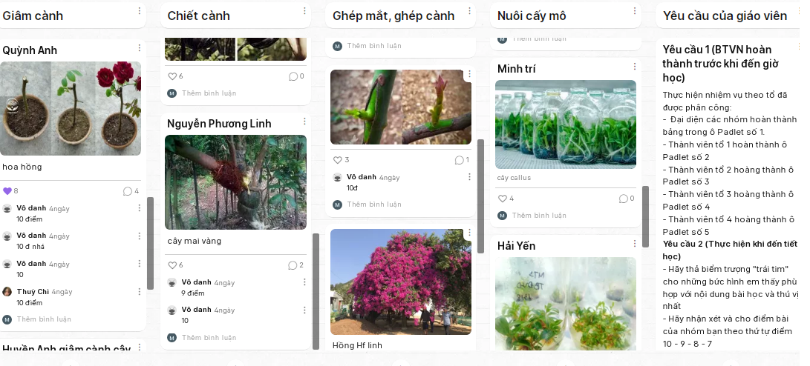
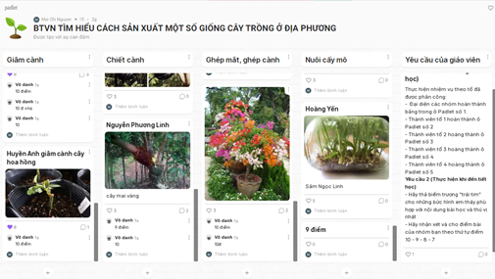
TIẾT 16 BẢO QUẢN VÀ CHẾ BIẾN NÔNG SẢN

- GV thiết kế BTVN trên Padlet, đưa ra yêu cầu cho HS thực hiện
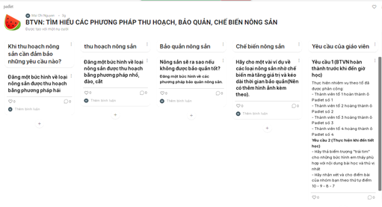
- GV gửi đường link cho HS từ tiết học trước.
https://padlet.com/maichi09999/n5tk90zbkzhru6th
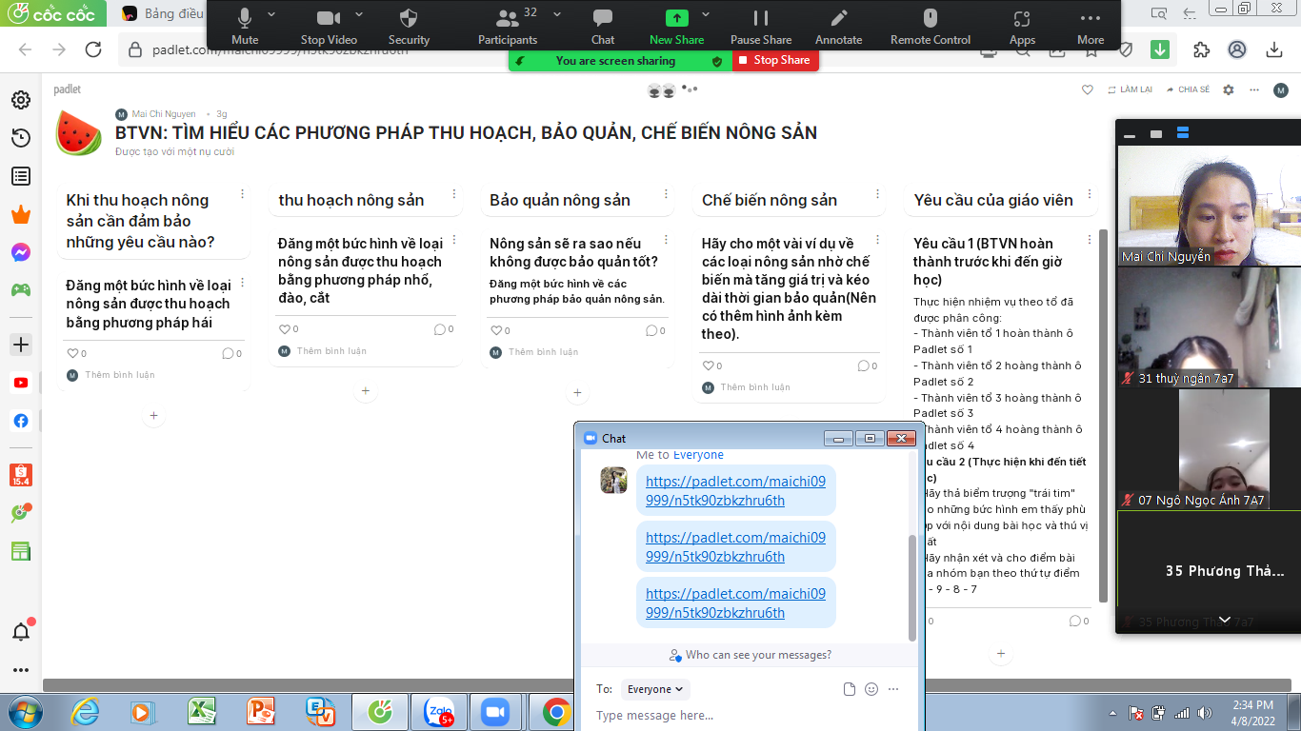
- HS về nhà hoàn thành BTVN theo yêu cầu của GV:
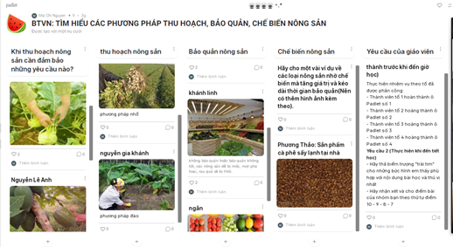
- GV yêu cầu HS nhận xét và đánh giá bài của các bạn trên Padlet bằng cách cho điểm dưới bài đăng của bạn và nhấn biểu tượng “thả tim”. Sau đó, GV sử dụng kết quả thu được để phục vụ cho tiết học cũng như nhận xét đánh giá BTVN.

